2024年度

攀枝花市发展和改革委员会部门决算

目录

公开时间：2025年9月15日

第一部分 部门概况 **3**

一、部门职责 3

二、机构设置 4

第二部分 2024年度部门决算情况说明 **5**

一、收入支出决算总体情况说明 5

二、收入决算情况说明 6

三、支出决算情况说明 6

四、财政拨款收入支出决算总体情况说明 7

五、一般公共预算财政拨款支出决算情况说明 8

六、一般公共预算财政拨款基本支出决算情况说明 11

七、财政拨款“三公”经费支出决算情况说明 11

八、政府性基金预算支出决算情况说明 14

九、国有资本经营预算支出决算情况说明 14

十、其他重要事项的情况说明 14

第三部分 名词解释 17

第四部分 附件 22

第五部分 附表 36

一、收入支出决算总表 36

二、收入决算表 36

三、支出决算表 36

四、财政拨款收入支出决算总表 36

五、财政拨款支出决算明细表 36

六、一般公共预算财政拨款支出决算表 36

七、一般公共预算财政拨款支出决算明细表 36

八、一般公共预算财政拨款基本支出决算明细表 36

九、一般公共预算财政拨款项目支出决算表 36

十、政府性基金预算财政拨款收入支出决算表 36

十一、国有资本经营预算财政拨款收入支出决算表 36

十二、国有资本经营预算财政拨款支出决算表 36

十三、财政拨款“三公”经费支出决算表 36

# 

# 第一部分 部门概况

## 部门职责

攀枝花市发展和改革委员会贯彻执行国家有关国民经济和社会发展、经济体制改革的方针、政策和法律、法规；负责汇总分析全市财政、金融等方面情况，参与拟订财政、金融、土地政策；承担指导推进和综合协调全市经济体制改革的责任，研究经济体制改革和对外开放的重大问题及对策；贯彻执行国家和省价格法律、法规和方针、政策，编制和执行价格调整改革规划，组织实施年度价格总水平调控目标及价格调控措施；负责全市投资宏观管理和协调推进重大项目建设，拟订全社会固定资产投资总规模和投资结构的调控目标等；推进经济结构战略性调整。组织拟订全市综合性产业政策，推进重大科技成果产业化；促进城乡区域协调发展，研究分析区域经济和城镇化发展情况；负责重要商品总量平衡和宏观调控，研究分析市内外市场和对外贸易运行情况；负责全市社会发展与国民经济发展的政策衔接，组织拟订社会发展战略、中长期规划和年度计划，受市政府委托向市人大提交国民经济和社会发展计划报告等；推进可持续发展战略，负责全市节能减排的综合协调工作；研究提出全市能源发展战略和政策措施，拟订全市能源发展规划并提出相关体制改革建议；负责指导和协调全市招标投标工作；负责全市铁路建设项目前期工作，组织协调铁路建设工作中的征地拆迁和重大问题；贯彻执行国家、省以工代赈政策，促进民族地区经济社会持续、稳定、协调发展；承担市资源开发委员会（市实施西部大开发领导小组）的具体工作；承担市政府公布的有关行政审批事项；承办市政府交办的其他事项。

## 二、机构设置

攀枝花市发展和改革委员会下属二级预算单位4个，其中行政单位0个，参照公务员法管理的事业单位0个，其他事业单位4个。

纳入市发展改革委2024年度部门决算编制范围的非独立核算二级预算单位包括：

1.攀枝花市价格认证中心；

2.攀枝花市重要和应急物资储备中心；

3.攀枝花市重大项目储备中心；

4.攀枝花市大数据中心。

# 第二部分 2024年度部门决算情况说明

一、收入支出决算总体情况说明

2024年度收入7,582.75万元，与2023年度收入4,375.28万元相比，增加3207.47万元，增长73.31%；

2024年度支出总计为7,582.75万元，与2023年度支出4,375.28万元相比，增加3207.47万元，增长73.31%。主要变动原因是2024年其他收入-成昆铁路扩能改造峨米段征地拆迁经费增加，导致部门收入较上年增长；因支付成昆铁路扩能改造峨米段征地拆迁经费，导致部门支出较上年增加。

图1：收入、支出决算总计变动情况图

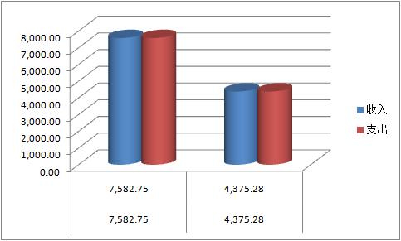

二、收入决算情况说明

2024年度本年收入合计7,189.91万元，其中：一般公共预算财政拨款收入3,132.2万元，占43.56%；政府性基金预算财政拨款收入40.45万元，占0.56%；国有资本经营预算财政拨款收入0万元，占0%；上级补助收入0万元，占0%；事业收入0万元，占0%；经营收入0万元，占0%；附属单位上缴收入0万元，占0%；其他收入4,017.26万元，占55.88%。

图2:2024年收入决算结构图

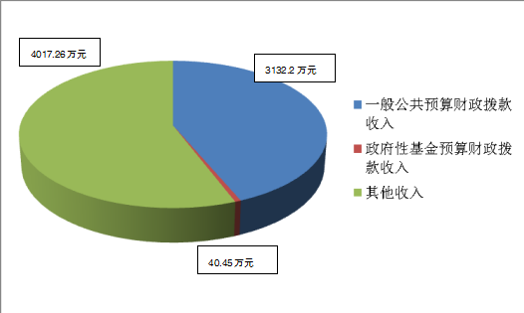

三、支出决算情况说明

2024年度本年支出合计7,239.83万元，其中：基本支出2,573.12万元，占35.54%；项目支出4,666.71万元，占64.46%；上缴上级支出0万元，占0%；经营支出0万元，占0%；对附属单位补助支出0万元，占0%。

图3：支出决算结构图

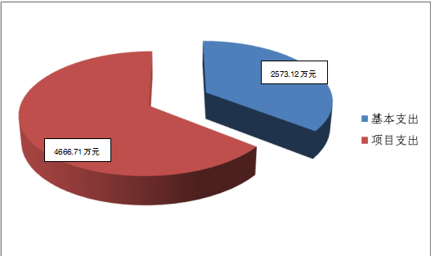

四、财政拨款收入支出决算总体情况说明

2024年度财政拨款收入、支出总计均为3,172.65万元。与2023年度3,175.78万元相比，财政拨款收入总计、支出总计各减少3.13万元，下降0.099%。主要变动原因是财政拨款减少。

图4：财政拨款收、支决算总计变动情况

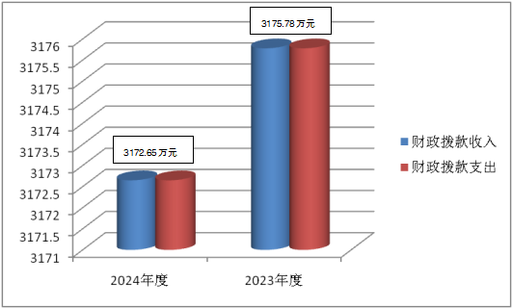

五、**一**般公共预算财政拨款支出决算情况说明

**（一）一般公共预算财政拨款支出决算总体情况**

2024年度一般公共预算财政拨款支出3,132.2万元，占本年支出合计的43.26%。与2023年度2,857.1万元相比，一般公共预算财政拨款支出增加275.1万元，增长9.63%。主要变动原因是基本支出较上年增加32.24万元，项目支出较上年增加242.86万元。

图5：一般公共预算财政拨款支出决算变动情况

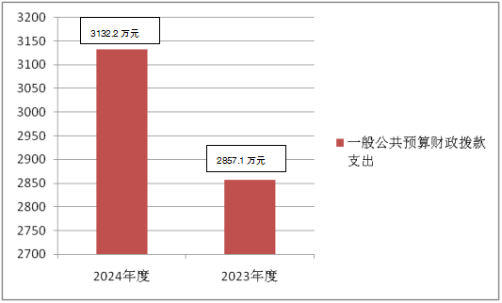

**（二）一般公共预算财政拨款支出决算结构情况**

2024年度一般公共预算财政拨款支出3,132.2万元，主要用于以下方面：一般公共服务支出2,157.93万元，占68.9%；社会保障和就业支出680.12万元，占21.7%；卫生健康支出129.33万元，占4.1%；住房保障支出161.22万元，占5.2%；其他支出3.6万元，占0.1%。

图6： 一般公共预算财政拨款支出决算结构

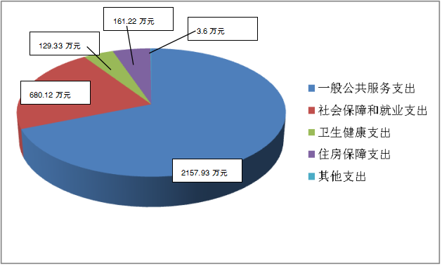

**（三）一般公共预算财政拨款支出决算具体情况**

2024年度一般公共预算财政拨款支出决算数为3,132.2万元，完成预算100%。其中：

1. 一般公共服务（类）发展与改革事务（款）行政运行（项）：支出决算为1262.18万元，完成预算100%；事业运行支出决算为337.99万元，完成预算100%；其他发展与改革事务支出决算为549.22万元，完成预算100%；

一般公共服务（类）纪检监察事务（款）派驻派出机构（项）：支出决算为1.54万元，完成预算100%；

一般公共服务（类）组织事务（款）其他组织事务支出（项）：支出决算为6.99万元，完成预算100%。

1. 社会保障和就业（类）人力资源和社会保障管理事务（款）其他人力资源和社会保障管理事务支出（项）：支出决算为20.8万元，完成预算100%；

社会保障和就业（类）行政事业单位养老支出（款）行政单位离退休（项）：支出决算为297.8万元，完成预算100%；事业单位离退休3.03万元，完成预算100%；机关事业单位基本养老保险缴费支出191.86万元，完成预算100%；机关事业单位职业年金缴费支出34.39万元，完成预算100%；

社会保障和就业（类）抚恤（款）死亡抚恤（项）：支出决算为132.24万元，完成预算100%。

1. 卫生健康（类）行政事业单位医疗（款）行政单位医疗（项）：支出决算为81.47万元，完成预算100%；事业单位医疗支出决算为21.93万元，完成预算100%；公务员医疗补助支出决算为11.25万元，完成预算100%；其他行政事业单位医疗支出决算为12.46万元，完成预算100%；

卫生健康（类）其他卫生健康支出（款）其他卫生健康支出（项）：支出决算为2.22万元，完成预算100%。

1. 住房保障支出（类）住房改革支出（款）住房公积金（项）：支出决算为161.22万元，完成预算100%。
2. 其他支出（类）其他支出（款）其他支出（项）：支出决算为3.6万元，完成预算100%。

六**、一**般公共预算财政拨款基本支出决算情况说明

2024年度一般公共预算财政拨款基本支出2573.12万元，其中：

人员经费2,313.1万元，主要包括：基本工资、津贴补贴、奖金、绩效工资、机关事业单位基本养老保险缴费、职业年金缴费、职工基本医疗保险缴费、其他社会保障缴费、其他工资福利支出、抚恤金、生活补助、医疗费补助、奖励金、住房公积金、其他对个人和家庭的补助支出等。  
　　公用经费260.01万元，主要包括：办公费、咨询费、水费、电费、邮电费、物业管理费、差旅费、会议费、培训费、公务接待费、劳务费、工会经费、福利费、公务用车运行维护费、其他交通费、其他商品和服务支出等。

七、财政拨款“三公”经费支出决算情况说明

**（一）“三公”经费财政拨款支出决算总体情况说明**

2024年度“三公”经费财政拨款支出决算为9.64万元，完成预算100%，较上年度9.91万元减少0.27万元，下降2.72%。决算数与预算数持平的主要原因是委机关坚持厉行节约的原则，严格落实政府过紧日子要求，有效控制“三公”经费财政拨款支出。

**（二）“三公”经费财政拨款支出决算具体情况说明**

2024年度“三公”经费财政拨款支出决算中，因公出国（境）费支出决算0万元，占0%；公务用车购置及运行维护费支出决算6.73万元，占69.8%；公务接待费支出决算2.91万元，占30.2%。具体情况如下：

图7：“三公”经费财政拨款支出结构

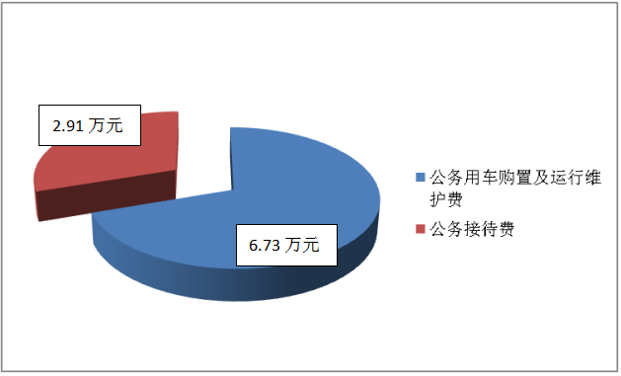

**1.因公出国（境）经费支出0万元。**全年安排因公出国（境）团组0次，出国（境）0人。因公出国（境）支出决算与2023年持平。

**2.公务用车购置及运行维护费支出6.73万元，完成预算100%。**公务用车购置及运行维护费支出决算比2023年度7万元减少0.27万元，下降3.86%。主要原因是我委有效控制公务用车各项费用支出。

其中：公务用车购置支出0万元。全年按规定更新购置公务用车0辆，其中：轿车0辆、金额0万元，越野车0辆、金额0万元，载客汽车0辆、金额0万元。截至2024年12月31日，单位共有公务用车5辆，其中：商务车1辆、越野车2辆、其他用车2辆（市重要和应急物资储备中心内燃叉车2辆）。

公务用车运行维护费支出6.73万元。主要用于争取项目资金、加快攀西试验区高质量发展、开展项目储备包装、推进共同富裕试验区公共服务可及和区域协同共富专班工作、深化区域合作、森林草原防灭火工作检查、开展重大项目调研、粮食及应急物资管理监督检查等所需的公务用车燃料费、维修费、过路过桥费、保险费等支出。

**3.公务接待费支出2.91万元，完成预算100%。**公务接待费支出决算与2023年度持平。其中：

国内公务接待支出2.91万元，主要用于省发展改革委、省粮食和物资储备局等上级部门来攀调研、检查，其他市（州）来攀对接工作、学习交流用餐费等。国内公务接待24批次，129人次（不包括陪同人员），共计支出2.91万元，具体内容包括：省发展改革委、省能源局、省粮食和物资储备局、省统计局、省交通运输厅、省大数据中心等上级部门来攀调研智慧城市、物流降本增效、金沙江水运、铁路项目推进、共富等工作接待支出1.11万元；楚雄州政府、上海市、深圳市、广元市等相关单位、上级部门来攀开展交流、专项核查等工作接待支出1.80万元。

外事接待支出0万元。

八、政府性基金预算支出决算情况说明

2024年度政府性基金预算财政拨款支出40.45万元，占本年支出合计的0.56%。与2023年度318.68万元相比，政府性基金预算财政拨款支出减少278.23万元，下降87.31%。主要变动原因是预算拨款减少。

九、国有资本经营预算支出决算情况说明

2024年度国有资本经营预算财政拨款支出0万元，占本年支出合计的0%。与2023年度相比，国有资本经营预算财政拨款支出与上年持平。

十、其他重要事项的情况说明

**（一）机关运行经费支出情况**

2024年度，攀枝花市发展和改革委员会机关运行经费支出260.01万元，比2023年度239.74万元增加20.27万元，增长8.45%。主要原因是因工作需要及人员增加，2024年的办公费、差旅费、其他交通费用支出较2023年均有所增加，导致机关运行经费支出增加。

**（二）政府采购支出情况**

2024年度，攀枝花市发展和改革委员会政府采购支出总额661.25万元，其中：政府采购货物支出183.05万元、政府采购工程支出0万元、政府采购服务支出478.2万元。主要用于攀枝花市粮食质量检验监测中心实验室改造项目、公务用车维修保险等、昭攀铁路（攀枝花段）可行性研究报告编制、攀枝花市公共信用信息共享平台服务项目、攀枝花市国家现代流通战略支点城市建设研究项目等。授予中小企业合同金额266.85万元，占政府采购支出总额的40.36%，其中：授予小微企业合同金额186.05万元，占政府采购支出总额的28.14%。

**（三）国有资产占有使用情况**

截至2024年12月31日，攀枝花市发展和改革委员会共有车辆5辆，其中：主要负责人用车0辆、机要通信用车0辆、应急保障用车0辆、其他用车5辆，其他用车主要用于开展重大项目、共富试验区建设调研、粮食应急物资储备管理检查、安全生产督导检查等。单价100万元以上设备（不含车辆）0台（套）。

**（四）预算绩效管理情况**

根据预算绩效管理要求，市发展改革委在2024年度预算编制阶段，组织对办公室搬迁经费、入驻政务中心单位租金、物业费及水电费、信息系统维护费等3个项目开展了预算事前绩效评估，对3个项目编制了绩效目标，预算执行过程中，选取23个项目开展绩效监控。

组织对2024年度一般公共预算、政府性基金预算、国有资本经营预算、社会保险基金预算以及资本资产、债券资金等全面开展绩效自评，形成市发展改革委部门整体（含部门预算项目）绩效自评报告、规划及重大项目前期经费等专项预算项目绩效自评报告，其中，市发展改革委整体（含部门预算项目）绩效自评得分为94.84分，绩效自评综述：

1.总体绩效65分，我委自评得分60.14分，由以下五部分构成：

履职效能 统筹全市宏观经济运行履职效果、推进共同富裕试验区建设履职效果、推动能源行业综合平衡发展履职效果、畅通交通物流通道履职效果、推进重大项目建设履职效果等评价得分15分；

预算管理 预算编制质量、单位收入统筹、支出执行进度、预算年终结余、严控一般性支出等评价得分22.34分；

财务管理 财务管理制度、财务岗位设置、资金使用规范等评价得分10分；

资产管理 人均资产变化率、资产利用率、资产盘活率等评价得分8.1分；

采购管理 支持中小企业发展、采购执行率等评价得分4.7分；

2.项目绩效35分，我委自评得分34.7分，由以下三部分构成。项目决策：决策程序、目标设置、项目入库等评价得分12分；项目执行：执行同向、项目调整、执行结果等评价得分12分；目标实现：目标完成、目标偏离、实现效果等评价得分10.7分。

专项预算项目14个，绩效自评得分为：攀枝花市地方政府储备粮监管信息化提档升级建设项目等10个项目100分；向上争取资金工作经费项目99.3分；规划及重大项目前期经费项目98分；攀枝花市粮食质量检验监测中心实验室改造项目95分；攀枝花市粮食质量检验监测中心实验室设备添置及运行项目94分。绩效自评综述、绩效自评报告详见附件。

第三部分 名词解释

1.财政拨款收入：指单位从同级财政部门取得的财政预算资金。

2.其他收入：指单位取得的除上述收入以外的各项收入。

3.年初结转和结余：指以前年度尚未完成、结转到本年按有关规定继续使用的资金。

4.年末结转和结余：指单位按有关规定结转到下年或以后年度继续使用的资金。

5.一般公共服务（类）发展与改革事务（款）行政运行（项）：指行政单位（包括实行公务员管理的事业单位）的基本支出。

一般公共服务（类）发展与改革事务（款）事业运行（项）：指事业单位的基本支出。

一般公共服务（类）发展与改革事务（款）其他发展与改革事务支出（项）：指除上述项目以外的其他发展与改革事务支出。

一般公共服务（类）纪检监察事务（款）派驻派出机构（项）：指由纪检监察部门负担的派驻各部门和单位的纪检监察人员的专项业务支出。

一般公共服务（类）组织事务（款）其他组织事务支出（项）：指其他用于中国共产党组织部门的事务支出。

6.社会保障和就业（类）人力资源和社会保障管理事务（款）其他人力资源和社会保障管理事务支出（项）：指其他用于人力资源和社会保障管理事务方面的支出。

社会保障和就业（类）行政事业单位养老支出（款）行政单位离退休（项）：指行政单位（包括实行公务员管理的事业单位）开支的离退休经费。

社会保障和就业（类）行政事业单位养老支出（款）机关事业单位基本养老保险缴费支出（项）：指机关事业单位实施养老保险制度由单位缴纳的基本养老保险费支出。

社会保障和就业（类）行政事业单位养老支出（款）机关事业单位职业年金缴费支出（项）：指机关事业单位实施养老保险制度由单位实际缴纳的职业年金支出。

社会保障和就业（类）社会福利（款）儿童福利（项）：指对儿童提供福利服务方面的支出。

7.卫生健康（类）行政事业单位医疗（款）行政单位医疗（项）：指财政部门安排的行政单位（包括实行公务员管理的事业单位，下同）基本医疗保险缴费经费，未参加医疗保险的行政单位的公费医疗经费，按国家规定享受离休人员、红军老战士待遇人员的医疗经费。

卫生健康（类）行政事业单位医疗（款）事业单位医疗（项）：指财政部门安排的事业单位基本医疗保险缴费经费，未参加医疗保险的事业单位的公费医疗经费，按国家规定享受离休人员待遇的医疗经费。

卫生健康（类）行政事业单位医疗（款）其他行政事业单位医疗支出（项）：指其他用于行政事业单位医疗方面的支出。

卫生健康（类）其他卫生健康支出（款）其他卫生健康支出（项）：指其他用于卫生健康方面的支出。

8.住房保障（类）住房改革支出（款）住房公积金（项）：指行政事业单位按人力资源和社会保障部、财政部规定的基本工资和津贴补贴以及规定比例为职工缴纳的住房公积金。

9.其他（类）其他支出（款）其他支出（项）：指除上述项目以外其他不能划分到具体功能科目中的支出项目。

10.基本支出：指为保障机构正常运转、完成日常工作任务而发生的人员支出和公用支出。

11.项目支出：指在基本支出之外为完成特定行政任务和事业发展目标所发生的支出。

12.“三公”经费：指部门用财政拨款安排的因公出国（境）费、公务用车购置及运行费和公务接待费。其中，因公出国（境）费反映单位公务出国（境）的国际旅费、国外城市间交通费、住宿费、伙食费、培训费、公杂费等支出；公务用车购置及运行费反映单位公务用车车辆购置支出（含车辆购置税）及租用费、燃料费、维修费、过路过桥费、保险费等支出；公务接待费反映单位按规定开支的各类公务接待（含外宾接待）支出。

13.机关运行经费：为保障行政单位（含参照公务员法管理的事业单位）运行用于购买货物和服务的各项资金，包括办公及印刷费、邮电费、差旅费、会议费、福利费、日常维修费、专用材料及一般设备购置费、办公用房水电费、办公用房取暖费、办公用房物业管理费、公务用车运行维护费以及其他费用。

第四部分 附件

附件1

攀枝花市发展和改革委员会

预算绩效评价报告

一、部门（单位）基本情况

**（一）机构组成。**

市发展改革委内设25个科室及4个下属事业单位。

1. **机构职能。**

贯彻执行国家有关国民经济和社会发展、经济体制改革的方针、政策和法律、法规；负责汇总分析全市财政、金融等方面情况，参与拟订财政、金融、土地政策；承担指导推进和综合协调全市经济体制改革的责任，研究经济体制改革和对外开放的重大问题及对策；贯彻执行国家和省价格法律、法规和方针、政策，编制和执行价格调整改革规划，组织实施年度价格总水平调控目标及价格调控措施；负责全市投资宏观管理和协调推进重大项目建设，拟订全社会固定资产投资总规模和投资结构的调控目标等；推进经济结构战略性调整。组织拟订全市综合性产业政策，推进重大科技成果产业化；促进城乡区域协调发展，研究分析区域经济和城镇化发展情况；负责重要商品总量平衡和宏观调控，研究分析市内外市场和对外贸易运行情况；负责全市社会发展与国民经济发展的政策衔接，组织拟订社会发展战略、中长期规划和年度计划，受市政府委托向市人大提交国民经济和社会发展计划报告等；推进可持续发展战略，负责全市节能减排的综合协调工作；研究提出全市能源发展战略和政策措施，拟订全市能源发展规划并提出相关体制改革建议；负责指导和协调全市招标投标工作；负责全市铁路建设项目前期工作，组织协调铁路建设工作中的征地拆迁和重大问题；贯彻执行国家、省以工代赈政策，促进民族地区经济社会持续、稳定、协调发展；承担市资源开发委员会（市实施西部大开发领导小组）的具体工作；承担市政府公布的有关行政审批事项；承办市政府交办的其他事项。

1. **人员概况。**

1.截至2024年末市发展改革委行政编制70名，机关后勤服务人员控制数11名。2024年底，我委实际在编54人，机关后勤服务人员8人（86号文占编聘用人员3人）。

2.委属事业单位机构编制情况。事业编制共计40名。2024年底，在编37人。

3.退休人员90人；

4.根据工作需要自聘人员3人。

二、部门资金收支情况

**（一）收入情况。**

2024年财政拨款年初预算收入2458.46万元，其中一般公共服务支出1686.24万元，社会保障和就业支出489.71万元，卫生健康支出124.89万元，住房保障支出157.62万元，2024年年初财政拨款主要是保障部门正常运转、完成日常工作任务而发生的各项支出，突出财政资金保工资、保运转、保民生的“三保”特点，其中一般公共服务支出占比较大，占年初预算收入的68.59%。

2024年部门决算全年财政拨款收入3172.65万元，其中基本支出2573.12万元，占财政拨款收入的81.10%，项目经费支出599.54万元，占财政拨款收入的18.90%。

1. **支出情况。**

2024年年初预算支出2458.46万元。其中：基本支出2367.01万（人员经费支出2077.11万元，日常公用经费支出289.90万元）；项目支出91.45万元。

2024年部门决算全年财政拨款支出3172.65万元，其中：基本支出2573.12万元，占财政拨款收入的81.10%，（人员经费支出2313.10万元，日常公用经费支出260.01万元），项目经费支出599.54万元，占财政拨款收入的18.90%。

部门预算执行率为100%，项目整体支出完成情况良好。

1. **结余分配和结转结余情况。**

2024年年初结转和结余资金392.84元，为非财政拨款结转和结余。

2024年全年收入共计7189.91万元，其中财政拨款收入3172.65万元，非财政拨款收入4017.26万元；

2024年全年总支出共计7239.82万元，其中财政拨款安排的支出3172.65万元，非财政拨款安排的支出4067.18万元；

2024年年末结余资金342.92万元，财政拨款结余0元，非财政拨款结转和结余342.92万元。其中：代储省级救灾物资管理费12.88万元（于2025年6月上交攀枝花市财政局代管资金户）；成昆铁路扩能改造征地拆迁工作经费结转330.04万元。

三、部门预算绩效分析

**（一）部门预算总体绩效分析。**

1.履职效能。2024年我委通过统筹宏观经济运行、稳增长促发展、推进共同富裕试验区建设、惠民生促融合、打造全国重要清洁能源基地、优布局强保障、着力打通交通物流发展“瓶颈”、畅通道建枢纽等较好地完成目标任务

2.预算管理。我委严格按照预算编制工作要求，结合本单位人员情况及实际工作需求，科学、合理编制部门预算。坚持“无预算不支出”，厉行节约，压缩公用经费开支，严控“三公”经费。在预算执行中，合理合规使用各项资金，加强预算执行，提高资金使用效率、确保目标实现。预算项目均纳入项目库，进行绩效目标管理，按照项目进度及预算资金安排支付项目资金。

3.财务管理。机关财务岗位设置符合不相容岗位相互分离的要求，分别设置出纳、会计、财务主管三岗对委机关经费收支进行管理。认真贯彻落实中央八项规定和省市十项规定，严格执行各类财经纪律，加强经费合法合规性审核和预算控制；严格按照相关法律法规依法真实完整进行会计核算、编制各类财务会计报表。

4.资产管理。资产管理规范，制度健全，分工明确，执行有效。资产配置、使用和处置严格执行各项资产管理制度规定，提高了资产使用率，保障资产的安全和完整。2024年，我单位人均资产变化率未发生较大的变动，资产利用率较高。

5.采购管理。严格遵守政府采购相关规定，在采购执行过程中，响应国家政策，积极支持中小企业发展，2024年度，市发展改革委政府采购支出总额661.25万元，主要用于攀枝花市粮食质量检验监测中心实验室改造项目、公务用车维修保险等、昭攀铁路（攀枝花段）可行性研究报告编制、攀枝花市公共信用信息共享平台服务项目、攀枝花市国家现代流通战略支点城市建设研究项目等。项目任务完成、达到质量标准，项目资金拨付完毕，成本控制目标已实现，支付依据合规合法，资金支付与预算相符。

**（二）部门预算项目绩效分析。**

1.人员类项目涉及预算总金额2313.1万元，1—12月预算执行总体进度为100%。产出指标执行进度和预算完成情况：人员类财政拨款支出主要用于保障本单位机构正常运转和承担社会保险事业发展相关工作，包括基本工资、津贴补贴、养老保险、医保等人员经费。效益指标完成情况分析：所有开支均按照财务管理制度执行，资金的使用严格把关，机关的日常工作运行得到保障。满意度指标完成情况分析：2024年本单位较好地完成了人员经费绩效目标任务，预算执行率达到100%。

2.运转类项目涉及预算总金额260.01万元，1—12月预算执行总体进度为100%。产出指标执行进度和预算完成情况：运转类预算财政拨款支出主要用于保障机构正常运转的日常支出，包括办公费、水电费、差旅费、邮电费、租赁费等日常公用经费。效益指标完成情况分析：2024年日常管理工作所有开支均按照我委相关财务管理制度和内控制度执行，资金的使用严格把关，建立了工作有计划、实施有方案、日常有监督的管理机制。满意度指标完成情况分析：机关的日常工作运行得到有效保障，取得了较好的成效，获得了社会公众的一致好评。

3.阶段（含一次性）项目绩效分析。详见部门预算项目支出绩效自评表（2024年度）

各预算项目决策均按规定履行评估论证和申报程序；目标与计划期内的任务量、预算安排的资金量匹配，绩效目标设置科学合理、规范完整、量化细化、预算匹配；均在规定时间完成入库。在项目执行过程中，实际列支内容与绩效目标设置方向相符，不存在应采取未采取收回预算、调整目标等处置措施的部门预算阶段项目及预算结余率大于10%的项目。部门预算项目绩效目标数量指标29个，已完成27个，实现程度与预期目标无较大差异，效益指标39个，已完成39个，实现效果与预期一致。

**（三）绩效结果应用情况。**

我委紧紧围绕部门预算绩效目标推进各项专项工作，实时监控部门预算执行情况，顺利完成各个项目资金年度绩效目标。按照强化绩效管理理念，秉承客观公正、实事求是的原则开展了单位自评工作，绩效目标整体完成较好，已达到年初设定目标值。因部分项目工作进度调整，导致部门项目资金执行率不高。针对评价报告中反馈问题，本单位认真开展自查自纠，不断加强学习，不断完善绩效评价指标体系，科学编制预算，严格预算执行，优化资源配置、控制节约成本，不断提高财政资金使用效益，充分发挥本单位的职能作用。

四、评价结论及建议

**（一）评价结论。**

根据《2024年度部门预算绩效自评打分表》评分标准，市发展改革委2024年部门整体支出绩效自评分数为94.84分，部门预算支出绩效总体良好，各项目标达到了相应时期执行进度，并严格按照预算安排执行。其中“三公”经费预算执行率100%，人员经费和公用经费预算执行率100%，政府采购网上竞价、涉密采购及零星需求履行内部采购程序，实现了应采尽采，项目预算支出全部按期完成，年末无财政结余资金，经费结余控制较好；预算完成率为100%，预算执行较上年有了大幅进步。

1. **存在问题。**

1.年初预算编制细化程度不够，准确程度有待提高。由于机构改革，机关人员变动，进行了年中预算追加和调整，全年预算执行数与年初预算数存在一定偏离。

2.部分项目资金执行率不高。一方面，因部分项目工作进度调整，加上财政资金紧张，导致部分项目资金执行率不高。另一方面，部分政府采购项目因项目执行进度根据实际开展情况进行调整，本年采购执行率有待提高。

1. **改进建议。**

1.科学精细编制预算。一方面严格按照预算管理要求开展预算编制工作，提高年初预算科学化、精细化水平，尽量减少年中调整事项；另一方面，严格遵循预算编制口径的一贯性及可比性原则，预算编制要切合实际工作经费需要，尽可能减少项目支出预算使用用途的调整，提高预算调整合理性。

2.合理安排各项目资金支出。保持均衡的支出进度，保障重点项目进度的正常推进。

3.加强政府采购管理。科学编制政府采购计划，严格按照内部控制管理制度及外部政策要求实施采购，进一步提高政府采购执行率。

附表：部门预算项目支出绩效自评表（2024年度）

附件2

攀枝花市粮食质量检验监测中心实验室

改造项目专项预算项目绩效评价报告

一、项目概况

**（一）设立背景及基本情况。**为解决多年来攀枝花市无独立运行的粮食质量质检机构的历史遗留问题，切实保障攀枝花市粮食质量安全。市政府批示同意，开展实验室建设工作。市财政于2024年2月和8月分别下发《关于下达攀枝花市粮食质量检验监测中心实验室改造项目资金预算的通知》（攀财资投〔2024〕15号）和《关于下达市粮食质量检验检测中心建设及运行预算的通知》（攀财资投〔2024〕68号），下达预算共计196.3万元。本项目由市发展改革委下属事业单位市重要和应急物资储备中心负责，受委托开展粮油产品质量检验监测工作，并负责实验室的建设工作。2024年，实验室改造项目实际执行111.75万元。

**（二）实施目的及支持方向。**依据《攀枝花市本级政府投资管理实施细则》（攀府规〔2023〕2号）等文件要求管理资金。为保障攀枝花市粮食质量安全，根据省上对粮食质量安全保障能力建设的要求，通过市级财政支持，按照专款专用方式用于实验室建设。

**（三）预算安排及分配管理。**项目预算安排196.3万元，实际执行111.75万元，其中，实验室改造工程费用执行109.83万元，项目设计费、造价费、专家评审费等二类费用分别执行1.36万元、0.38万元、0.18万元。

**（四）项目绩效目标设置。**严格按照政府采购流程完成项目招标，2024年11月启动实验室改造项目建设工作，于2025年3月完成改造。

二、评价实施

**（一）评价目的。**本次攀枝花市粮食质量检验监测中心实验室改造项目绩效自评，旨在全面、客观、准确地评估该项目财政资金的使用效益、管理水平及项目实施成效。通过自评，确保项目严格按照既定规划和预算执行，做到财政资金专款专用、规范支出，杜绝资金浪费、挪用等违规现象，提升资金使用的安全性和有效性。

**（二）预设问题及评价重点。**本项目预算资金用于攀枝花市粮食质量检验监测中心实验室改造项目建设，全年预算196.3万元，为跨年度建设项目，实际执行111.75万元，与项目进度安排相符，支付进度和支付依据合法合规。

**（三）评价选点。**结合项目实际特点，选取项目建设所在地攀枝花市粮食质量检验监测中心实验室作为核心评价点位，具体评价理由及内容见下表。

|  |  |  |
| --- | --- | --- |
| 点位名称 | 选取理由 | 主要评价内容 |
| 攀枝花市粮食质量检验监测中心实验室 | 项目建设主体所在地，是项目实施和功能实现的核心场所，能直接反映项目建设质量和成效 | 实验室改造工程质量、设备配置与使用情况、检验检测能力提升效果、资金使用情况、项目管理情况等 |

**（四）评价方法。**项目绩效自评采用定量分析（资金使用率、完成率）与定性分析（满意度调查）相结合。收集相关资料，综合分析相关情况后，对项目的立项必要性、投入经济性、目标合理性、方案可行性以及筹资合规性实施了事前绩效评估。

**（五）评价组织。**评价组为项目实施主体市重要和应急物资储备中心。

三、绩效分析

根据项目预算绩效评价指标体系通用指标、专用指标、个性指标涉及二、三级指标进行逐项绩效分析并评分。

**（一）通用指标绩效分析。**

1.项目决策。2024年，市发展改革委会同市财政局向市政府报送《关于调整攀枝花市粮食质量检验监测中心实验室改造项目经费预算的请示》（攀发改〔2024〕172号），经市政府同意，市财政安排项目建设经费196.3万元，其中，项目工程费用187.71万元，二类费用8.59万元。

2.项目管理。项目严格按照政府采购法律法规开展招标和建设工作。项目建设按照计划有序推进，2024年度完成了相应工作。项目资金严格按照项目进度和合同约定执行。

3.项目实施。各项目按照部门预算绩效目标推进各项专项工作，实时监控部门预算执行情况，各项目的产出指标、效益指标、满意度指标均全面完成，并已按照市财政局要求强化绩效管理理念，秉承客观公正、实事求是的原则开展了单位自评工作。

4.项目结果。实验室改造项目计划于2025年1月完成，因节假日等因素，实际于2025年3月完成。

**（二）专用指标绩效分析。**攀枝花市粮食质量检验监测中心实验室改造项目已于2025年3月完成建设并竣工验收，工程进度基本符合预期计划，资金拨付根据合同约定和资金到位情况及时拨付。建成后的实验室基本能满足粮食质量检验监测需求，后续需不定期检查实验室主体质量情况，并在质保期对可能存在的问题进行及时整改。

**（三）个性指标绩效分析。**无。

四、评价结论

该项目管理合理，管理程序等合法合规，项目完成度100%，项目经济效益、社会效益、质量、时效等符合预期。为攀枝花市粮食质量的安全监测提供了保障，为攀枝花市粮食质量的检验监测水平的提升奠定了基础，为社会的稳定性发展提供了强有力的后盾支撑。

五、存在主要问题

无。

六、改进建议

无。

第五部分 附表

一、收入支出决算总表

二、收入决算表

三、支出决算表

四、财政拨款收入支出决算总表

五、财政拨款支出决算明细表

六、一般公共预算财政拨款支出决算表

七、一般公共预算财政拨款支出决算明细表

八、一般公共预算财政拨款基本支出决算表

九、一般公共预算财政拨款项目支出决算表

十、政府性基金预算财政拨款收入支出决算表

十一、国有资本经营预算财政拨款收入支出决算表

十二、国有资本经营预算财政拨款支出决算表

十三、财政拨款“三公”经费支出决算表